МБДОУ «Александровский детский сад «Ягодка»

Конспект непосредственно- образовательной деятельности
по тестопластике в первой младшей группе

« День рождения петушка»

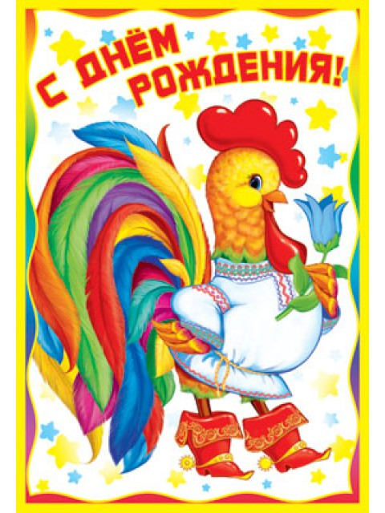

Подготовила и провела: воспитатель
МБДОУ «Александровский
детский сад «Ягодка»
Семушенкова Л.В.

Александровка 2015 г.

Программное содержание:
- Вызвать у детей эмоциональный отклик на игровое занятие, желание участвовать в нем
- Закреплять умение создавать из отдельных частей целое, называть детали автобуса.
- Закреплять название цветов: синий, красный, желтый, зеленый, черный.
- Закреплять умение раскатывать соленое тесто прямыми движениями между ладонями, выкладывать « колбаски» дугообразно.
- Активировать речь детей, побуждая повторять за воспитателем слова.
- Формировать умение действовать по сигналу воспитателя в подвижной игре, выполнять движения под музыку.

Предварительная работа:
- Дидактические игры на составление картинки из отдельных элементов.
- Чтение потешек, пение песен про петушка.
- Индивидуальная работа по лепке « колбасок» из соленого теста.

Материал к занятию:
- Бумажные силуэты частей автобуса (окна, корпус, колеса).
- Игрушка-петушок, домик петушка.
- Полумаски « петушки»
4.Соленое тесто синего, желтого, зеленого. Красного цветов.
5.Альбомный лист с изображением петушка без хвоста.
6. Салфетки для рук.

Ход образовательной деятельности
Воспитатель. Ребята, а у нас сегодня гости. Давайте поздороваемся с ними и поиграем в игру.
С добрым утром, глазки, вы проснулись? (Смотрим в бинокль).
С добрым утром ушки, вы проснулись? ( ладони к ушкам).
С добрым утром ножки, вы проснулись? (притоптываем).
С добрым утром солнце! Мы проснулись! ( Голову слегка запрокинуть и широко улыбнуться).
Улыбнемся друг другу и гостям.
Воспитатель. Ребята, отгадайте загадку
«Вместе с солнышком встает,
Кукареку он поет.
Шпоры есть и гребешок.
Кто же это?»
Дети. (Петушок)
Воспитатель. Правильно , ребята, это петушок. Сегодня у петушка день рождения. Предлагаю вам съездить к нему в гости и поздравить с днем рождения. Поедим на автобусе. Подойдите к столу и постройте автобус.
(Дети называют отдельные части автобуса. Называют какого цвета у них корпус автобуса, окна, колеса. Из отдельных частей составлют силуэт автобуса).
Воспитатель. Молодцы, ребята, а сейчас нас ждет автобус, на котором мы отправимся к петушку в гости.
( «Дети проходят к автобусу. Построенному из стульчиков, садятся.
Поют песенку «Автобус»)

- Вот мы в автобусе сидим,
И сидим, и сидим.
И из окошечка глядим-
Все глядим.
Глядим назад, глядим вперед-
Вот так вот, вот так вот.
Ну что ж автобус не везет,
Не везет?
2.Колеса закружились-
Вот так вот, вот так вот.
Вперед мы покатились-
Вот так вот!
А щетки по стеклу шуршат
Вжик-вжик-вжик,
Вжик- вжик- вжик.
Все капельки смести хотят-
Вжик- вжик- вжик
3 И мы не просто так сидим-
Би- би –би, би- би- би.
Мы громко- громко всем гудим-
Би- би- би!
Пускай автобус нас трясет-
Вот так вот, вот так вот,
Мы едем- едем все вперед-
Вот так вот!
Воспитатель. Вот мы и приехали.
(Выходят из автобуса, идут к домику петушка).
Воспитатель. А вот, ребята и домик петушка. Давайте позовем его:
«Петушок, петушок,
Золотой гребешок,
Масляна головшка,
Шелкова бородушка,
Выгляни в окошко –
Дам тебе горошка».
(Появляется петушок. Дети здороваются с ним, рассматривают его.)
Воспитатель. Вот какой петушок! Где же у него гребешок? Вот он гребешок! Красный! Яркий! Красивый!
(обращаясь к игрушке.)
Петушок петушок,
Золотой гребешок,
Масляна головушка,
Шелкова головушка!
(Воспитатель проводит рукой по бородушке) .
Шелковая, гладкая!
Петушок, а мы приехали поздравить тебя с днем рождения .Послушай какое стихотворение про тебя расскажем.
( Чтение стихотворения)
«Слышен звонкий голосок.
Это Петя петушок!
Будит Петя всех с утра:
-Ку – ка- ре- ку! Вставать пора!»
Воспитатель. А сейчас ребятки покажут, как петушок важно ходит.
(Одевают полумаски).

«Завертелись, закружились,
В петушков мы превратились.»
(Дети под музыку показывают как петушок ходит, высоко поднимая ноги, машет крыльями. Воспитатель хвалит детей)
Воспитатель. Ребята, у петушка сегодня день рождения. А на день рождения принято дарить подарки. Давайте и мы с вами сделаем подарок для петушка. А что мы будем делать, вы сейчас узнаете. Подойдите к столу.
( Воспитатель показывает рисунок петушка в рамке).
Воспитатель. Давайте подарим Пете рисунок, который я нарисовала. Но, ребята, я так торопилась, что не успела его полностью дорисовать. Скажите,
что я не успела нарисовать?
Дети. Хвост.
Воспитатель. Сейчас каждый из вас слепит перышко, затем мы из перышек сделаем красивый хвостик. Садитесь за столы.
Посмотрите, у вас на тарелочках цветное тесто. У меня тоже есть тесто.
Сейчас я напомню вам как из него лепить перышки.
Какого цвета я взяла кусочек?
Дети. Желтого.
Воспитатель. Тесто я положу в ладошку и накрою его другой ладошкой, буду катать между ладошками «колбаску». Вот так.
(Показ приема раскатывания).
Воспитатель. Можно катать «колбаску» и на доске. Получилось перышко. Теперь я прикреплю его к хвостику, слегка загибая кончик. А чтобы перышко не вылетало из хвоста, его нужно слегка прижать к картону. Чтобы хвостик у петушка был нарядным, надо слепить много разноцветных перышек. А теперь вы слепите перышко для петушка. Только сначала мы согреем ручки.
( Проводится пальчиковая гимнастика).
Воспитатель. Покажите ваши руки!
Вот они.
Пальцы вместе, пальцы врозь.
(Дети поднимают руки и вытягивают их перед собой).
А теперь согнули в кулачок .
И молчок.
( Сжимают пальцы в кулаки).
Кулачки затанцевали
И немножечко устали.
(Вращательные движения кулачками).
Пальчики разжали.
Поздоровались друг с другом.
(Дети разжимают кулаки и «стряхивают воду» с пальцев).
А потом обнялись
И за дело весело и дружно взялись.
(Дети смыкают пальцы обеих рук. Затем дети приступают к работе).

Воспитатель. Настя, какого цвета перышко ты будешь лепить? А ты, Вика? А ты Матвей?
Дети. (Ответы детей).
Воспитатель. Скатайте из кусочка теста «колбаску» и прикрепите ее к хвостику.
( Во время лепки воспитатель оказывает индивидуальную помощь детям, декламирует стихи:
«Тесто я возьму в ладошки,
И погрею в них немножко.
А потом я покручу.
Перышко слепить хочу.
Вот обрадуется Петя,
Будет звонко песни петь нам!»)
Воспитатель. Вот какое яркое перышко получилось у Вероники, у Насти, у Лены.
( Из «перышек» воспитатель выкладывает петушку хвост).
Воспитатель. Какой же теперь у петушка хвост?
Дети. Красивый, пышный, разноцветный, большой.
Воспитатель. Готовый подарок относят петушку. Петушок благодарит детей.
Воспитатель. В благодарность за это петушок дарит вам яичко, не простое, не золотое. Оно волшебное.
( Воспитатель открывает большое пластмассовое яичко. А в нем сладкие зернышки).
Воспитатель. Давайте скажем петушку« Спасибо» и попрощаемся с ним. Сейчас мы поедем домой, и там будем кушать угощение.
(Садятся в автобус и возвращаются в детский сад).

